DECLARACIÓN Nº 2860-CM-22

DESCRIPCIÓN SINTÉTICA: SE DECLARA DE INTERÉS MUNICIPAL EL FERMENFEST

ANTECEDENTES

Carta Orgánica Municipal.

Ordenanza 2071-CM-10: Jerarquización de las Declaraciones de Interés del Concejo Municipal. Reglamentación.

Nota 899-MEySV-22: Solicitud declaración de interés de Diego Libkind, Director de IPATEC (CONICET- UNCo).

FUNDAMENTOS

Durante los días viernes 18, sábado 19 y domingo 20 de noviembre de 2022 tendrá lugar en nuestra ciudad el evento FermenFest, organizado por el Instituto Andino Patagónico de Tecnologías Biológicas y Geoambientales (IPATEC - CONICET-UNCo) con la participación de la Fundación CRELTEC (http://www.fundacioncreltec.org.ar/), con el objetivo de difundir los beneficios de los alimentos fermentados y apoyar a pequeños y medianos productores de estos alimentos y bebidas.

Los participantes del FermenFest podrán asistir a un curso de control de calidad de alimentos fermentados, una feria de productos fermentados con stands de pequeños productores de todo el país, charlas científicas sobre alimentos y bebidas fermentadas y talleres de elaboración de alimentos fermentados. La intención de los organizadores es convocar a la comunidad fermentista, científica, gastronómica y al público general.

Serán expositores de las charlas y talleres: la Dra. Lucía Alvarez, investigadora IPATEC; el Dr. Diego Libkind, Director IPATEC; el Dr. Roberto Vitale, Médico UBA; la Dra. Sara Itkin, Médica de la UNLP; Daniela López Camino, cocinera fermentista; Natalia Schneerson, cocinera fermentista; Noemi Fernandez, cocinera fermentista; Pedro Martinet, cocinero fermentista; Juan Manuel Lascano, cocinero fermentista; el Lic. Martin Russo, cocinero fermentista; Ayelen Sosa, cocinera fermentista; Carla Capovilla, Lic. en Nutrición; Agostina Tavella, Lic. en Biotecnología; Geraldina Richard, Lic. en Biodiversidad.

El cronograma preliminar del evento FermenFest es el siguiente:

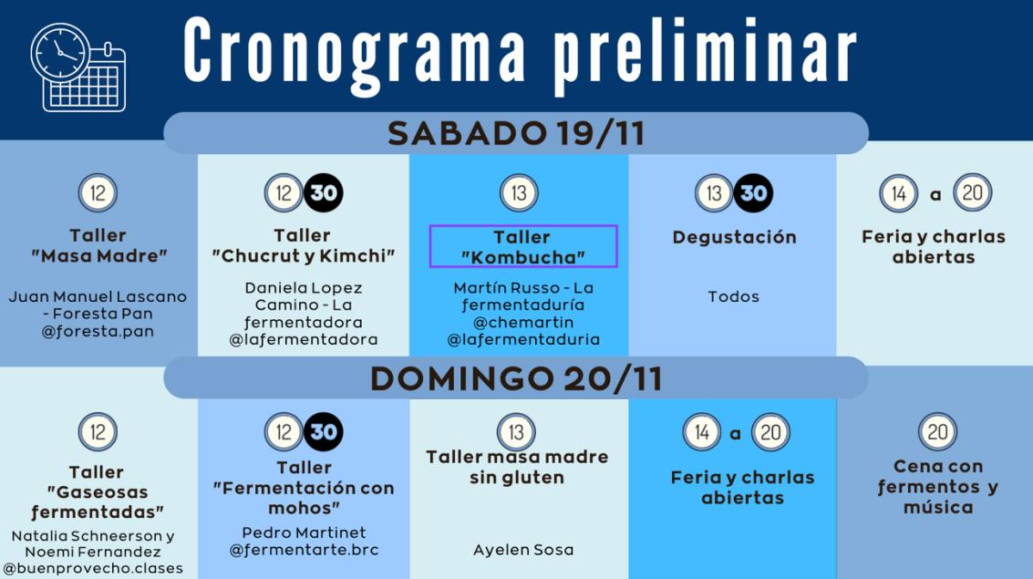

Siendo un encuentro de relevancia para nuestra ciudad y destacando la importancia de la transferencia de conocimiento desde el sector científico al productivo es que consideramos fundemantal acompañar la iniciativa de IPATEC y la Fundación CRELTEC y declarar de interés municipal el FermenFest.

AUTORES: Concejales Natalia Almonacid, Carlos Sánchez y Puente, Claudia Torres, Gerardo Ávila y Norma Taboada (JSRN).

El proyecto original N.º 576/22 fue aprobado en la sesión del día 6 de octubre de 2022, según consta en el Acta N.º 1164/22. Por ello, en ejercicio de las atribuciones que le otorga el Art. 38 de la Carta Orgánica Municipal,

EL CONCEJO MUNICIPAL DE SAN CARLOS DE BARILOCHE
SANCIONA CON CARÁCTER DE

DECLARACIÓN

Art. 1°) | Se declara de interés municipal el evento FermenFest, organizado por el Instituto Patagónico de Tecnologías Biológicas y Geoambientales (IPATEC), a realizarse los días 18, 19 y 20 de noviembre de 2022 en San Carlos de Bariloche.
Art. 2°) | La presente declaración no implica la obligatoriedad de efectuar erogaciones por parte de la Administración Municipal.
Art. 3°) | Comuníquese. Dése a publicidad. Cumplido, archívese.

